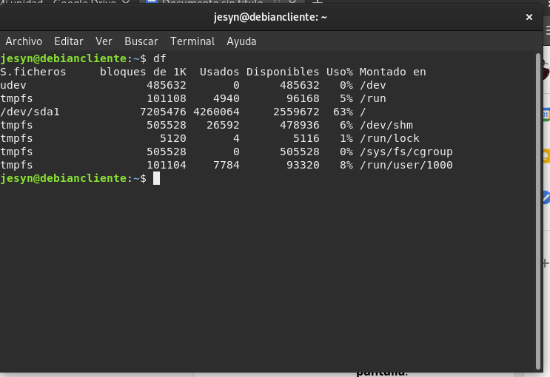

1. DF: Nos informa sobre la cantidad de espacio disponible y usado de disco

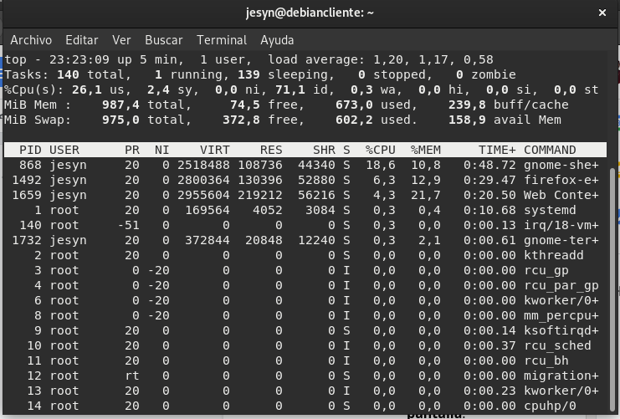

1. Top: muestra el administrador de tareas, los procesos que se están ejecutando

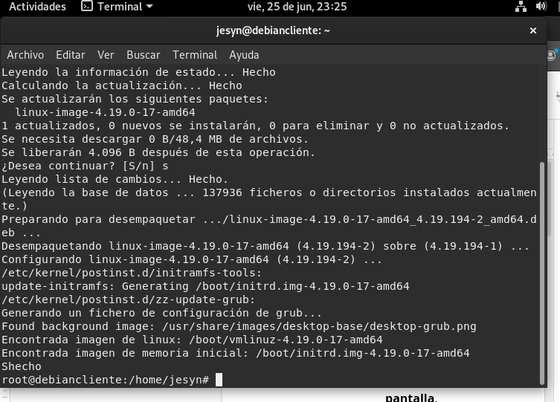

1. Apt-get upgrade: descarga la última versión de los paquetes de sistema disponible

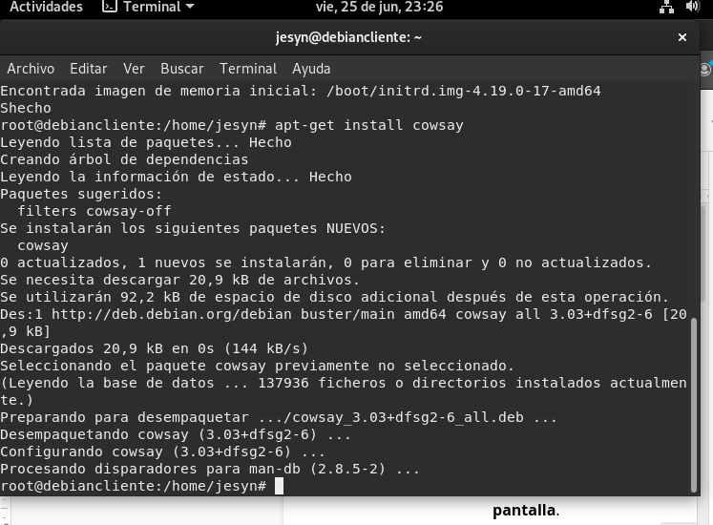

1. apt-get install cowsay: Instala un programa que genera el dibujo de una vaca en código ASCII con un mensaje.​ Además puede generar dibujos de otros animales y personajes, como lo es Tux el Pingüino, la mascota de Linux.

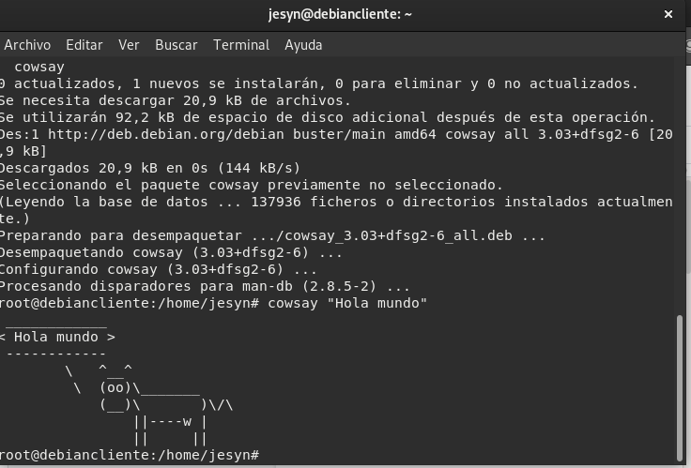

1. cowsay “ Hola mundo “: Ejecuta el programa con el parámetro dado